Historyjka obrazkowa „Zajączki malują jajka” – (ilustracje zamieszczone poniżej).
Pokazujemy dzieciom pierwszy obrazek i zaczynamy opowieść:
Zbliżały się Święta Wielkanocne. Zajączki miały pełne ręce pracy, bo im kury z okolicy zniosły jajka. Kto je zliczy? (prosimy dziecko o przeliczenie). Każda z kurek chciała, aby jej jajko kolorową było pisanką. Więc zajączki pędzlem w lewo, pędzelkiem w prawo – taka praca jest zabawą. Te w kwiatuszki, tamte w paski, uwijały się Szaraczki.
Drugi obrazek:
Zajączek wiezie pomalowane jajka (pisanki) na taczce, by oddać je kurom.
Trzeci obrazek:
Nagle, …. Pokazujemy dziecku trzeci obrazek:
Co dalej się wydarzyło?
Dlaczego zajączkowi wypadły pisanki?
Co odczuwał zajączek?
Czwarty obrazek:
Jednak to nie koniec przygody, bo oto … (pokazujemy czwarty obrazek)
Co się stało?
A co teraz przeżywał zajączek?

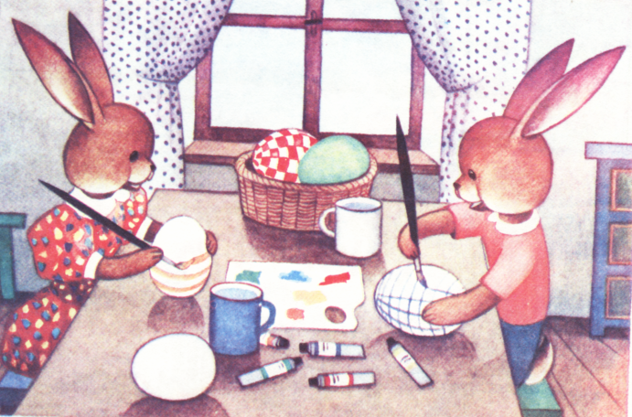

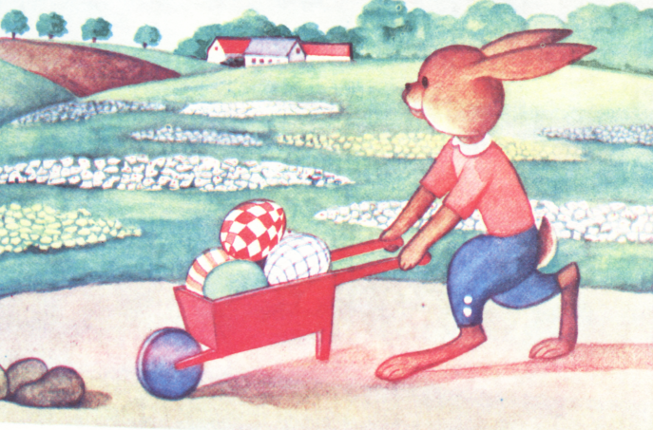

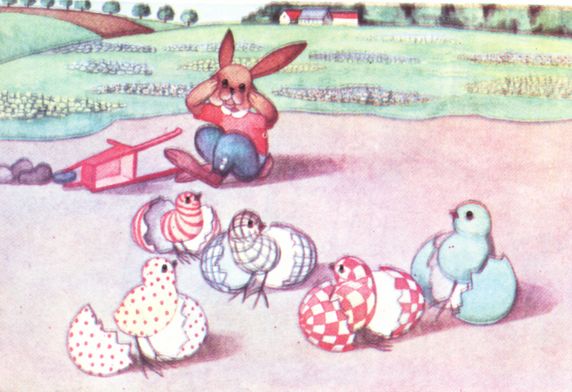

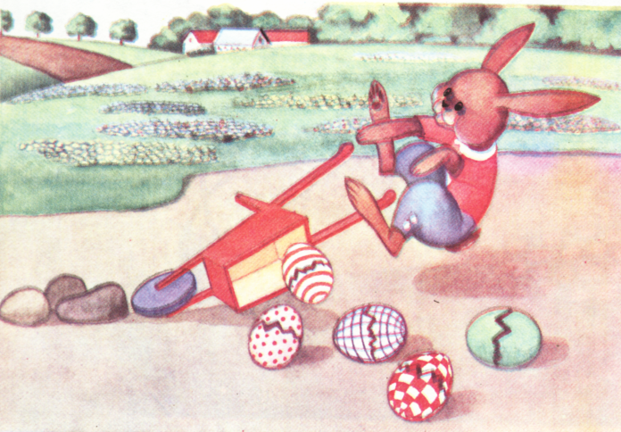

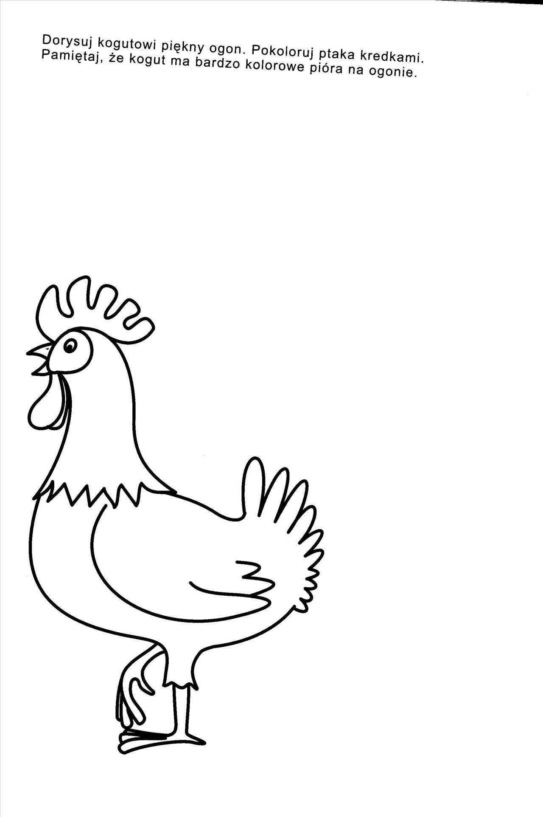
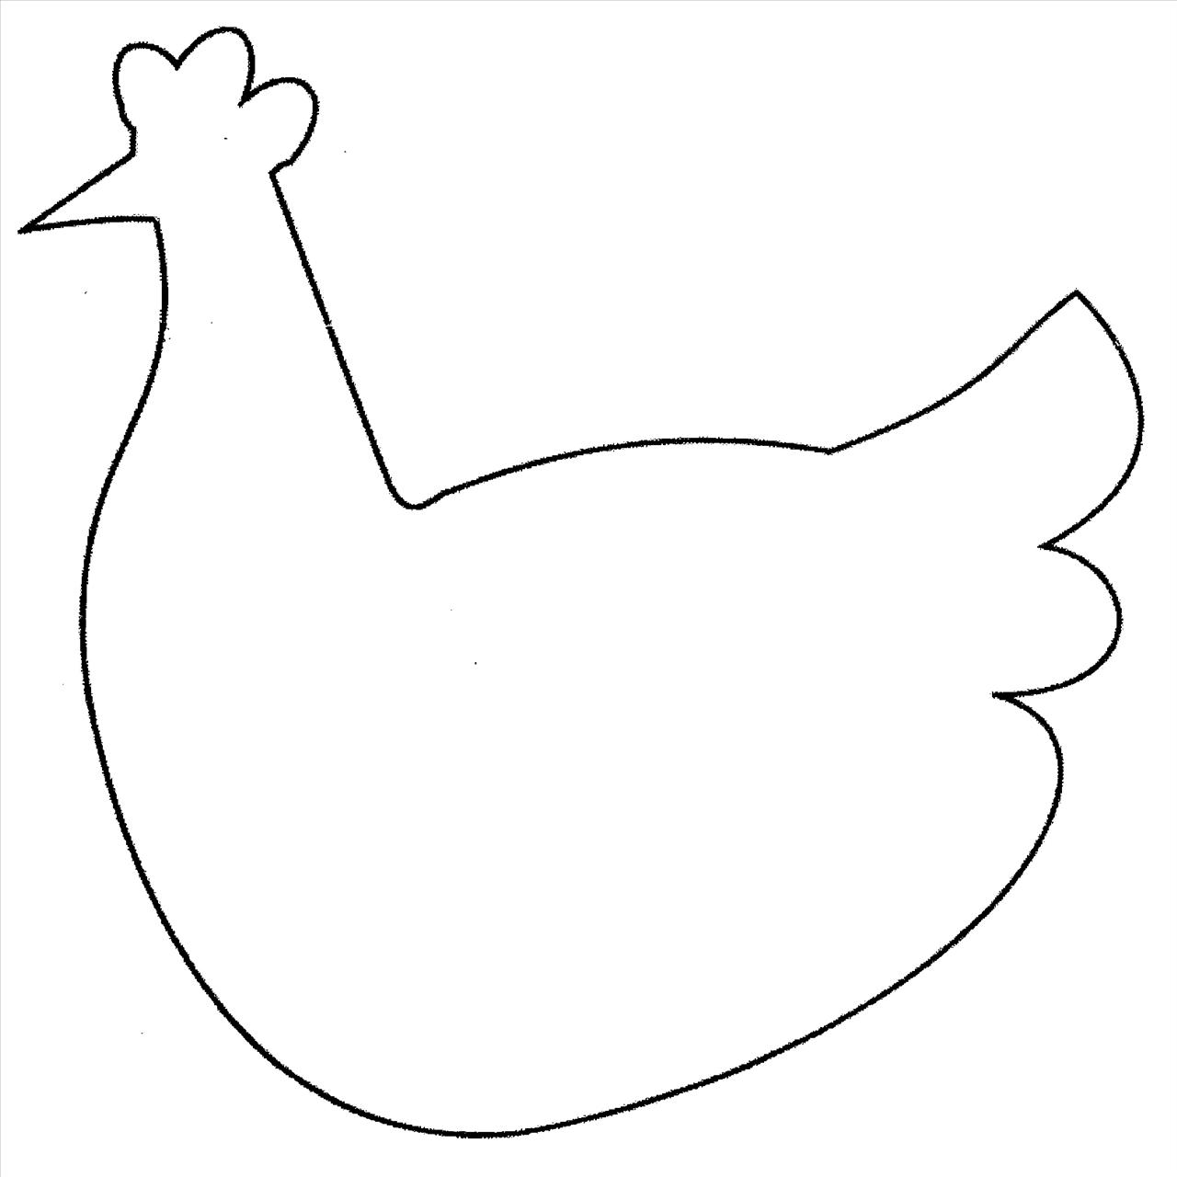

Dorysuj kurce brakujące części, pomaluj farbami.
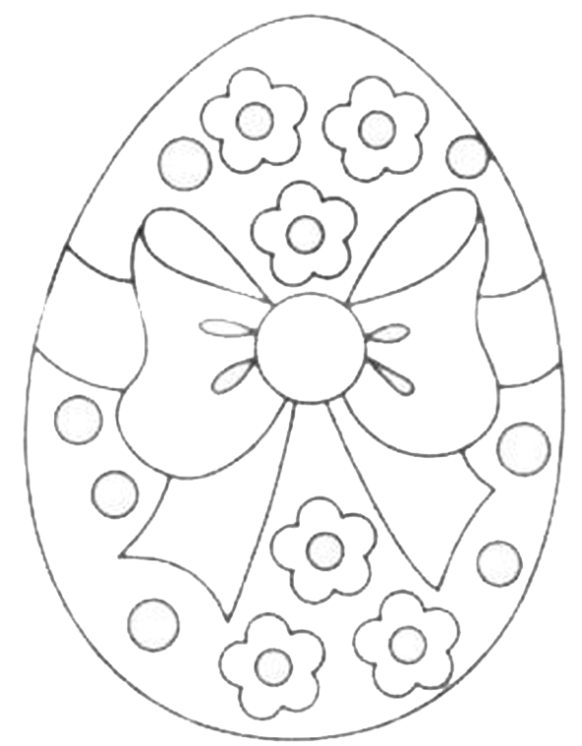

Pomaluj pisankę

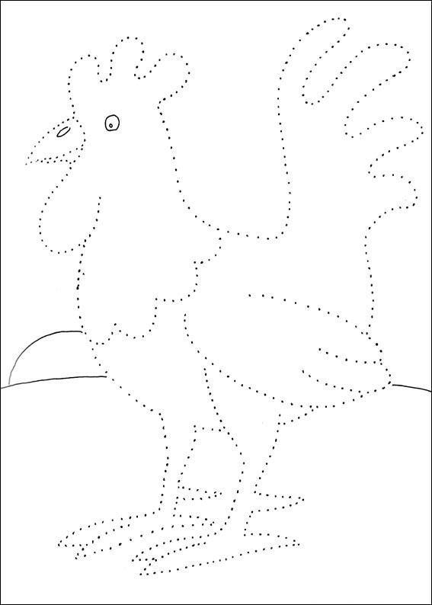
Połącz kropki – wykoloruj

Wypełnij kontury baranka kulkami waty lub wełny.